ВВЕДЕНИЕ

Индивидуальная парфюмерия предполагает выбор аромата с учётом предпочтений покупателя. Для небольшого магазина такой выбор удобно организовать как сочетание готовой ароматической основы, дополнительной ноты и флакона. При ручном приёме заявок продавцу приходится уточнять состав, проверять допустимость сочетания, рассчитывать стоимость и сохранять сведения о заказе. Если эти данные находятся в переписке или отдельных записях, возрастает вероятность ошибки при повторном заказе и изменении ассортимента.
В курсовом проекте рассматривается разработка веб-магазина индивидуальной парфюмерии Fragrance. Приложение предназначено для выбора готовых сочетаний и оформления заказов с самовывозом. Покупатель получает понятный конструктор, корзину и историю заказов, а администратор — средства ведения каталога и обработки заявок. Расчёт химических рецептур, учёт сырья и проведение платежей в границы проекта не входят.
Актуальность работы связана с необходимостью согласованного хранения данных каталога, пользователей и заказов. Изменение цены или названия товара не должно изменять ранее оформленный заказ. Одновременные запросы не должны приводить к повторному оформлению одной заявки, а доступ к персональным сведениям необходимо ограничивать владельцем заказа и администратором.
Цель курсового проекта — разработать веб-приложение Fragrance с реляционной базой данных, обеспечивающее подбор парфюмерной композиции, оформление заказа и управление ассортиментом небольшого магазина.
Для достижения цели необходимо описать предметную область и существующие решения, определить требования, спроектировать структуру базы данных и приложения, реализовать пользовательские и административные сценарии, а также проверить расчёт стоимости, целостность данных и разграничение доступа.
Объектом исследования является процесс приёма и сопровождения заказов на индивидуальную парфюмерию. Предмет исследования — способы хранения связанных данных и автоматизации этого процесса в веб-приложении. Практический результат работы представляет собой учебную информационную систему на основе MySQL, Node.js и Express. Введение и первые два раздела раскрывают постановку задачи и принятые проектные решения.

1 ОБЗОР ИССЛЕДУЕМОЙ ОБЛАСТИ

1.1 Описание предметной области

Предметная область проекта охватывает деятельность небольшого магазина, который предлагает покупателю составить аромат из заранее подготовленных сочетаний. Магазин определяет доступные основы и дополнительные ноты, поддерживает сведения о флаконах и ценах, принимает заказы и сообщает об их состоянии. Покупатель выбирает композицию, задаёт её название и указывает контактные данные для получения заказа.
В Fragrance основа аромата называется атмосферой. Она передаёт узнаваемый образ: сосновый лес, морское побережье, вечер у камина или кофейню. Атмосфера имеет название, краткое описание, изображение, описание базового аккорда и цену за миллилитр. Такое представление позволяет начать выбор с понятной ассоциации, не требуя от покупателя знания профессиональной парфюмерной терминологии.
Акцентная нота дополняет выбранную атмосферу. Для неё указываются название, категория, описание и собственная цена за миллилитр. Ноты объединяются по категориям, например по характеру звучания. При этом категория служит средством классификации и сама по себе не определяет допустимость сочетания. Совместимость каждой атмосферы с конкретными нотами задаётся отдельно.
В одной композиции используется одна атмосфера и одна совместимая акцентная нота. Одна атмосфера может сочетаться с несколькими нотами, а одна нота — входить в несколько допустимых сочетаний. Покупатель не задаёт произвольные пропорции и не редактирует состав основы. Это ограничение делает конструктор понятным и позволяет проверять корректность заказа по данным каталога.
Флакон является самостоятельным элементом каталога. Он характеризуется названием, объёмом и стоимостью упаковки. От объёма зависит количество парфюмерной композиции, необходимое для одной позиции заказа. Разделение композиции и флакона позволяет использовать одно сочетание в разных вариантах упаковки и не дублировать описания атмосфер для каждого объёма.
Стоимость одного флакона определяется суммой цен атмосферы и ноты за миллилитр, умноженной на объём, с добавлением стоимости упаковки. Общая стоимость позиции зависит также от количества одинаковых флаконов. Все суммы в приложении выражаются в белорусских рублях. Для вычислений используются целые копейки, что исключает накопление ошибок двоичной арифметики при суммировании денежных значений.
При ручной работе продавец сначала выясняет пожелания покупателя, предлагает подходящие основы и проверяет, какие дополнения с ними сочетаются. Затем он уточняет объём, название композиции и количество флаконов. После расчёта цены фиксируются имя, телефон и комментарий покупателя. По мере выполнения заявки продавец отмечает её состояние и договаривается о выдаче заказа.
В таком процессе сведения распределяются между каталогом, перепиской и журналом заказов. Если цена изменилась между предварительным обсуждением и подтверждением заявки, необходимо повторно согласовать итоговую сумму. Если выбранная нота временно недоступна, требуется предложить замену. При большом числе записей продавец может не заметить такое изменение либо использовать устаревшую информацию.
Отдельная проблема связана с повторным заказом. Покупателю важно помнить состав понравившегося аромата, однако название композиции не является достаточным описанием. Для воспроизведения выбора необходимо сохранить атмосферу, акцент, флакон и объём. При этом новый заказ должен рассчитываться по текущим ценам и учитывать доступность компонентов на момент обращения.
Автоматизация объединяет эти сведения в одной базе данных. Каталог становится источником актуальной информации о сочетаниях и ценах. Корзина хранит ещё не подтверждённый выбор пользователя. Заказ фиксирует уже согласованный состав, стоимость и контакты. Различие между корзиной и заказом принципиально: содержимое корзины может пересчитываться, а история оформленных заказов должна оставаться неизменной при редактировании каталога.
В системе выделяются три участника: гость, зарегистрированный покупатель и администратор. Гость просматривает каталог и получает предварительную стоимость композиции. Покупатель дополнительно работает с корзиной, оформляет заказ, просматривает собственную историю и редактирует профиль. Администратор управляет справочниками, обрабатывает заказы и получает сводные данные о работе магазина.
Доступность компонента и его физическое удаление имеют разный смысл. Скрытая атмосфера или нота перестаёт участвовать в новых покупках, но продолжает существовать в базе. Это позволяет сохранить связи с корзинами и историческими заказами. Удаление допускается только для неиспользуемых записей, поскольку разрыв связей сделал бы ранее сохранённые сведения неполными.
Жизненный цикл заказа состоит из состояний «Новый», «В работе», «Завершён» и «Отменён». Покупатель может отменить только собственный новый заказ. Администратор принимает новый заказ в работу либо отменяет его, после чего может завершить или отменить заказ в работе. Завершённые и отменённые заказы не возвращаются в обработку. Для новой покупки используется повтор состава через корзину.
Каждое изменение состояния сопровождается записью в истории. В ней сохраняются прежний и новый статусы, время события и его автор, если он известен. Журнал позволяет выяснить последовательность обработки заявки. Он не заменяет историю финансовых операций, поскольку в проекте отсутствует проведение оплаты и не ведётся кассовый учёт.
Администратору также необходимы отчёты за выбранный период. Полезными показателями являются число заказов по состояниям, стоимость завершённых заказов и популярность атмосфер по количеству заказанных флаконов. Эти показатели требуют явных правил расчёта: период определяется датой создания заказа, а итог по завершённым заказам — их текущим статусом. Полученную сумму нельзя без дополнительных данных считать фактически поступившими денежными средствами.
Таким образом, автоматизируемая деятельность включает ведение каталога, выбор допустимого сочетания, расчёт цены, регистрацию и сопровождение заказа. Основная сложность состоит в сохранении согласованности связанных сведений. Интерфейс должен оставаться простым, а правила, влияющие на состав, стоимость и права доступа, должны проверяться сервером независимо от действий пользователя в браузере.

1.2 Анализ систем аналогов

Для анализа выбраны Maison 21G и Experimental Perfume Club. Оба сервиса связаны с индивидуальным подбором парфюмерии, поэтому позволяют сравнить способы представления ассортимента и сохранения выбранного аромата. Рассматриваются открытые пользовательские страницы. Устройство их баз данных, внутренние административные функции и используемые программные технологии по этим страницам не определяются.
Maison 21G предлагает создание собственного аромата и знакомит посетителя с парфюмерными коллекциями. На главной странице доступен переход к подбору аромата через опрос, а также представлены занятия по созданию композиции. Сервис объединяет самостоятельное знакомство с ассортиментом и персональное сопровождение выбора [1, 2]. Главная страница показана на рисунке 1.1.

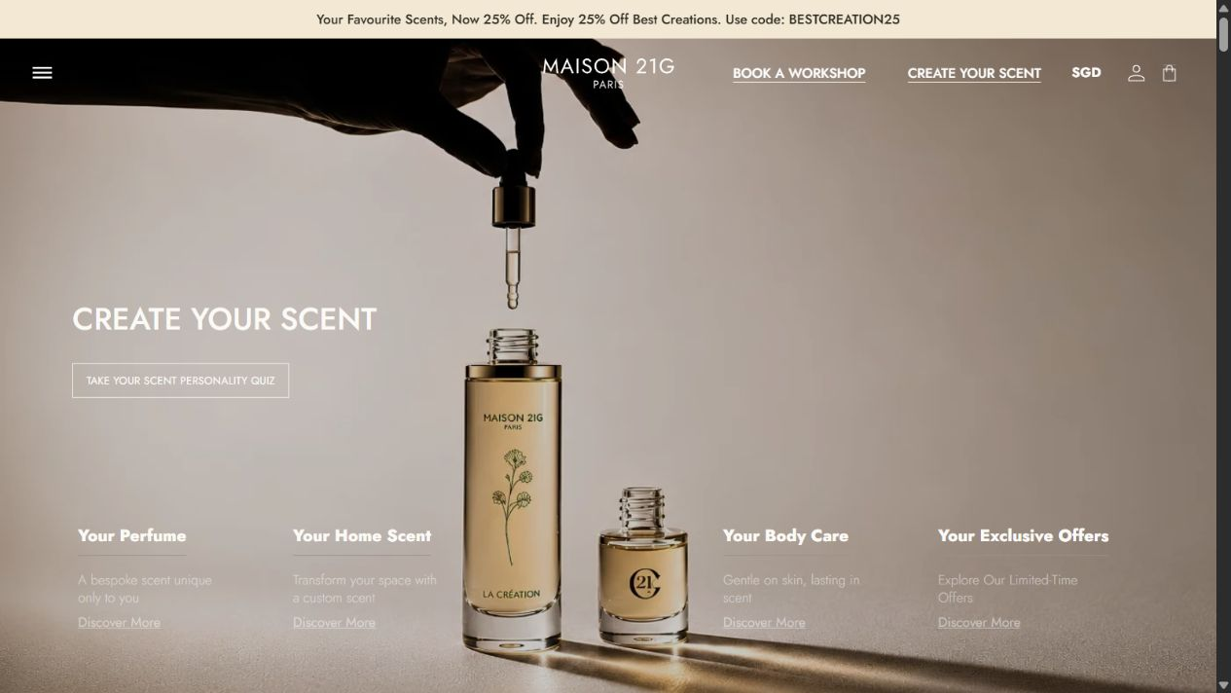
Рисунок 1.1 — Главная страница Maison 21G [1]

Преимуществом такого подхода является понятная начальная точка: посетителю предлагается сначала определить предпочтения. Визуальное оформление помогает связать аромат с эмоциональным образом. Для Fragrance полезна сама идея выбора по ассоциации, однако объём учебного проекта не предполагает полноценную систему рекомендаций и сложный опрос. Вместо этого используется небольшой набор описанных атмосфер.
Другой особенностью Maison 21G является сочетание онлайн-представления с очным опытом создания аромата. Для небольшого учебного магазина воспроизведение всей такой модели избыточно. В Fragrance процесс ограничивается выбором заранее допустимого сочетания и передачей заявки продавцу. Это позволяет подробно реализовать хранение заказов без разработки записи на занятия и управления несколькими каналами продаж.
Experimental Perfume Club описывает создание аромата на основе коллекции из девяти Essentials. Ароматы можно использовать отдельно либо сочетать два или три варианта; предусмотрены наборы для самостоятельного знакомства и занятия с сопровождением [3]. Страница сервиса показана на рисунке 1.2.


Рисунок 1.2 — Создание аромата в Experimental Perfume Club [3]

Сервис также предоставляет возможность повторного заказа ранее созданного сочетания [4]. Для рассматриваемой предметной области это подтверждает практическую важность сохранения индивидуального выбора. В Fragrance похожая потребность решается через историю заказов: покупатель переносит состав старого заказа в корзину, после чего приложение проверяет его доступность и рассчитывает актуальную стоимость.
Преимущество Experimental Perfume Club состоит в явном представлении аромата как сочетания компонентов. Для учебного проекта этот принцип применим в упрощённом виде. Пользователь выбирает только одну атмосферу и одну акцентную ноту, а разрешённые пары заранее задаёт администратор. Управление пропорциями не вводится, поскольку оно потребовало бы более сложной модели рецептуры и других правил проверки.
Сравнение в таблице 1.1 отражает только подтверждённые возможности открытых страниц. Если функция не описана в рассмотренном источнике, это не означает её отсутствия в сервисе. Fragrance оценивается по принятым требованиям и фактической структуре проекта.

Таблица 1.1 — Сравнение решений для индивидуального выбора аромата
Критерий | Maison 21G | Experimental Perfume Club | Fragrance
Начало выбора | Опрос и знакомство с коллекциями | Знакомство с коллекцией Essentials | Выбор готовой атмосферы
Создание сочетания | Индивидуальный подбор аромата | Сочетание двух или трёх ароматов | Атмосфера и один совместимый акцент
Повтор выбора | В рассмотренных материалах подробно не раскрыт | Отдельный сервис повторного заказа | Перенос состава из истории в корзину
Очное сопровождение | Парфюмерные занятия | Занятия и наборы для знакомства | Не входит в объём проекта
Основной ориентир | Персональный подбор | Знакомство со смешиванием | Учёт каталога и заказов небольшого магазина

Анализ показывает, что для небольшого магазина достаточно сохранить три основных свойства: понятное описание ароматов, управляемый выбор сочетания и возможность обратиться к предыдущему заказу. Для Fragrance выбран ограниченный каталог совместимых пар, поскольку такой подход не перегружает интерфейс и позволяет подробно проработать целостность данных. Коммерческие сервисы служат примерами пользовательских сценариев, а не образцами внутренней архитектуры.

1.3 Постановка задачи

Необходимо разработать веб-магазин Fragrance, в котором пользователь собирает парфюмерную композицию из готовых элементов и оформляет заказ с самовывозом. Приложение должно работать через браузер и хранить основные данные на сервере. Один экземпляр сервера обслуживает клиентские страницы и программный интерфейс, а одна база MySQL хранит каталог, пользователей, корзины, заказы и служебные сведения.
Гостю предоставляются просмотр атмосфер, поиск, сортировка и предварительный расчёт стоимости. Конструктор должен показывать только совместимые акценты и доступные флаконы. Введённое название композиции и последний выбор могут сохраняться на устройстве как черновик, чтобы регистрация или вход не заставляли начинать подбор заново. Такой черновик не является подтверждённым заказом.
Для покупателя должны быть предусмотрены регистрация, вход, выход, изменение имени и телефона, ведение корзины и оформление заказа. В одной корзине допускается до 20 композиций, а количество одинаковых флаконов в позиции ограничивается значениями от 1 до 20. Название композиции должно содержать от 1 до 80 символов. При оформлении сохраняются имя, телефон и необязательный комментарий длиной не более 500 символов.
Покупатель должен видеть только собственные заказы, их состав и историю состояний. Он может отменить новый заказ и повторить состав предыдущего через корзину. Повтор не должен автоматически оформлять новую покупку: пользователь предварительно проверяет текущую стоимость и подтверждает её самостоятельно. Если компоненты недоступны или превышены ограничения корзины, операция должна завершаться понятным сообщением без частичной записи.
Администратору необходимы создание и редактирование атмосфер, нот и флаконов, настройка совместимости, скрытие и восстановление доступности. Для заказов предусматриваются поиск, фильтры по периоду и состоянию, просмотр состава и изменение статуса в пределах разрешённых переходов. Права администратора назначаются отдельно и не могут быть выбраны в общедоступной форме регистрации.
Для обмена каталогом предусматриваются экспорт и импорт JSON. Файл включает атмосферы, ноты, флаконы и связи совместимости, но не содержит пользователей, заказов и сессий. Формат JSON представляет структурированные значения и широко применяется при обмене данными [11]. В проекте версия формата фиксируется явно, размер файла ограничивается, а все записи проверяются до начала изменения каталога.
Отчётность должна включать число заказов по состояниям, сумму завершённых заказов и наиболее популярные атмосферы за заданный период создания заказов. Экспорт CSV предназначается для дальнейшего просмотра табличных данных. Он не является формированием полноценной книги Excel с формулами и оформлением. Период и учитываемые статусы должны быть видны пользователю отчёта.
К требованиям надёжности относятся серверный расчёт цены, атомарное оформление заказа, защита от повторной отправки одной заявки и проверка изменения корзины перед подтверждением. Если в ходе оформления возникает ошибка, ни неполный заказ, ни частично очищенная корзина не должны сохраняться. Такой результат обеспечивается транзакционной обработкой связанных операций.
К требованиям безопасности относятся хранение хешей паролей, проверка роли и владельца ресурса, защита изменяющих запросов от CSRF и безопасный вывод пользовательского текста. Пароли не должны сохраняться в открытом виде; для их обработки используется специализированная библиотека [9]. Параметры подключения и секрет сессии задаются окружением и не входят в исходные тексты документации.
Клиентская часть разрабатывается на HTML, CSS и JavaScript, серверная — на Node.js версии 22 или новее с Express. Для базы данных используется MySQL 8 и прямые параметризованные запросы через mysql2/promise. Слой ORM не вводится. Приложение сохраняет модульную структуру без микросервисов и без обязательного клиентского фреймворка.
Для локального запуска требуются компьютер с поддерживаемой средой Node.js и сервером MySQL, современный браузер и доступ к каталогу проекта. При размещении на другом компьютере браузеру нужен сетевой доступ к серверу приложения. Для рабочего размещения с передачей учётных данных требуется HTTPS. Численные требования к оперативной памяти и одновременной нагрузке без специальных измерений не устанавливаются.
Критериями выполнения задачи являются корректное прохождение основного сценария от выбора до заказа, сохранение истории при изменении каталога, запрет доступа к чужим данным и отсутствие частичных изменений при ошибке. Отдельно проверяются недопустимые сочетания, подмена цены, повтор подтверждения и запрещённые переходы статуса. Эти критерии позволяют оценивать результат по наблюдаемому поведению, а не только по наличию страниц интерфейса.

2 ПРОЕКТИРОВАНИЕ СТРУКТУРЫ ПРИЛОЖЕНИЯ

2.1 Проектирование базы данных

База данных Fragrance строится вокруг каталога и жизненного цикла заказа. Каталог определяет доступные компоненты и текущие цены. Пользователь связывается со своей корзиной и оформленными заказами. Заказ состоит из позиций, а его состояние сопровождается последовательностью событий. Справочники ролей и статусов позволяют явно задавать допустимые значения вместо их произвольного повторения в разных записях.
На концептуальном уровне выделяются пользователь, заказ, позиция заказа, атмосфера, акцентная нота, категория и флакон. Диаграмма в нотации Чена представлена на рисунке 2.1. Она показывает основные понятия предметной области и их связи; служебное хранение сессий и миграций на этом уровне не раскрывается.
Один пользователь может оформить несколько заказов, а каждый заказ принадлежит одному пользователю. Заказ содержит позиции, каждая из которых описывает одну композицию и её количество. Позиция ссылается на атмосферу, акцент и флакон. Одна категория может объединять несколько акцентов, но каждый акцент относится к одной категории.
Связь атмосферы и акцента имеет тип «многие ко многим». Она преобразуется в отдельную таблицу atmosphere_accents с составным первичным ключом. Каждая строка означает одно разрешённое сочетание. Повтор пары не допускается, а внешние ключи требуют существования обоих компонентов. Однако наличие отдельных ссылок в корзине не гарантирует допустимость их пары: совместимость дополнительно проверяется сервером.

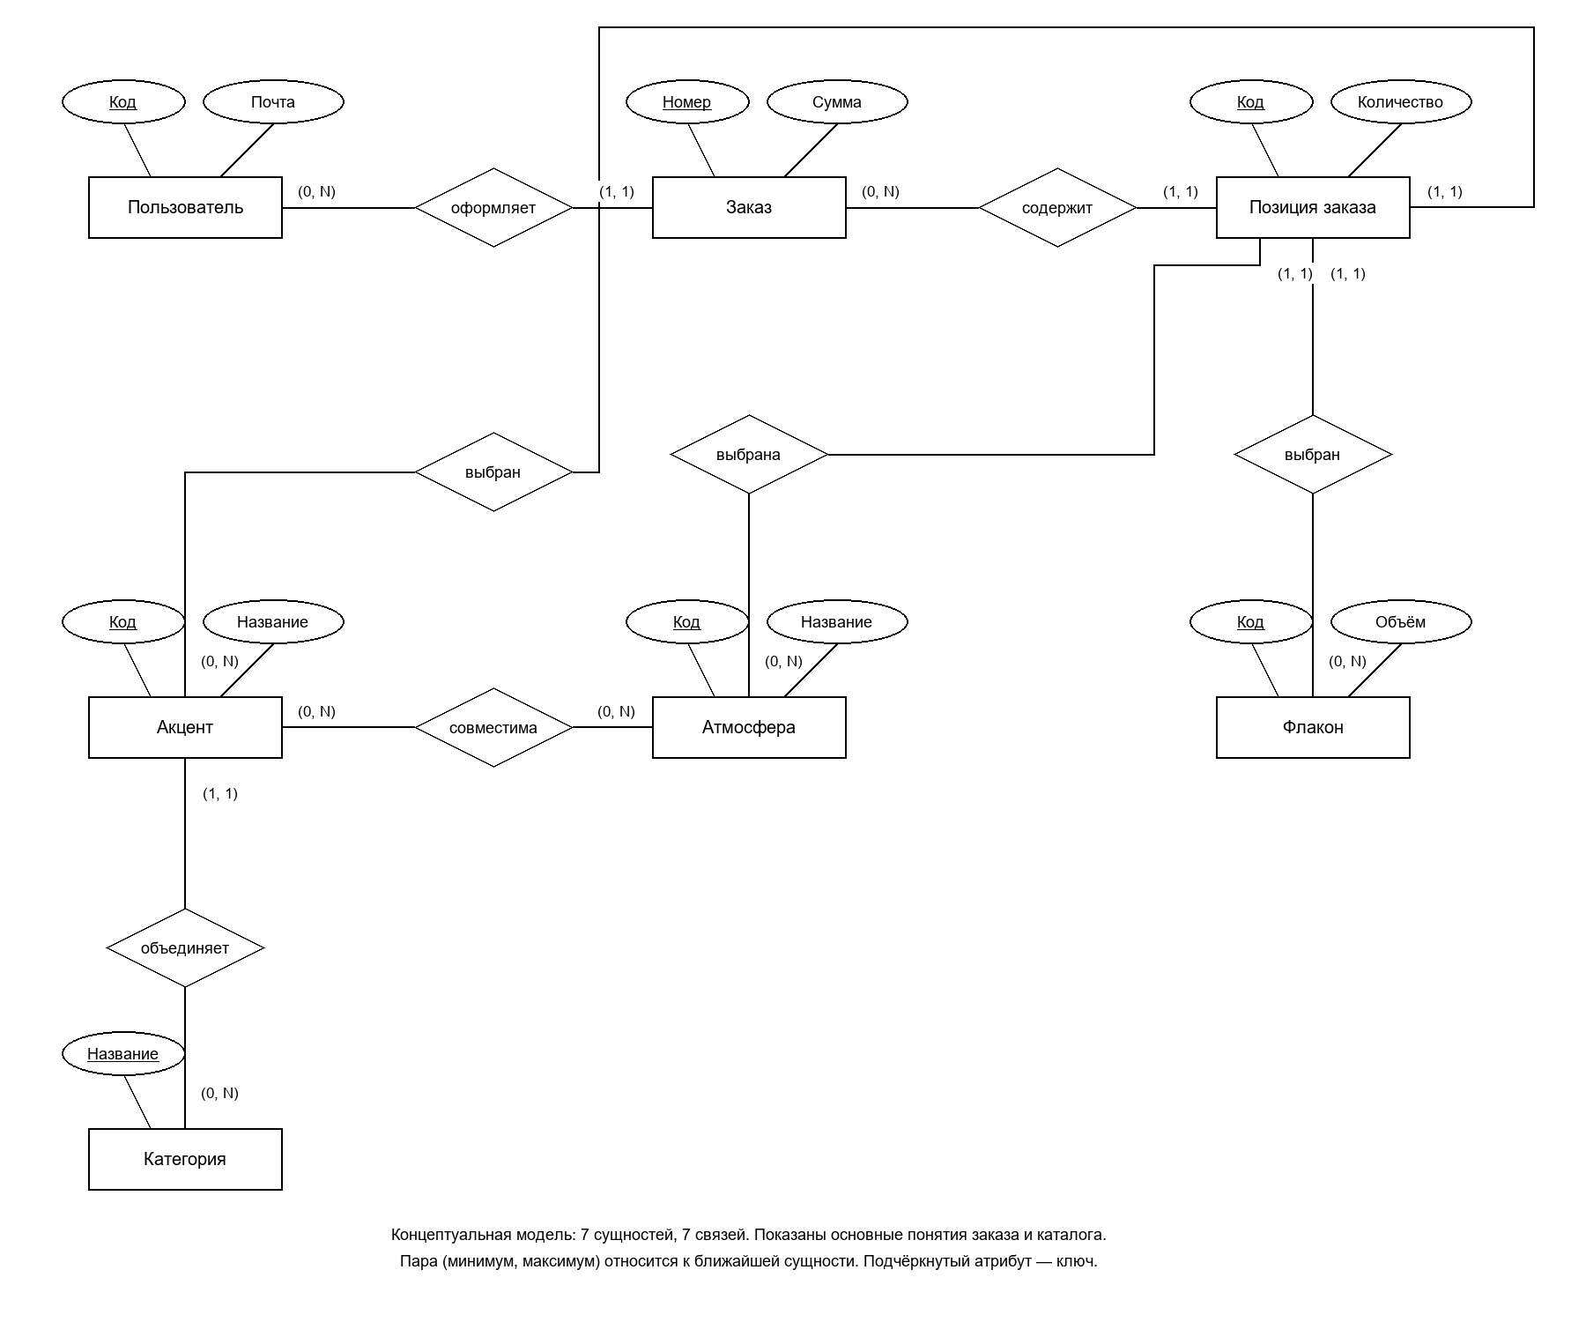
Рисунок 2.1 — Концептуальная модель предметной области

Логическая модель содержит 15 таблиц: 13 предметных и две служебные. Их назначение приведено в таблице 2.1. Схема связей представлена на рисунке 2.2. В ней показаны ключи и основные атрибуты; полный перечень столбцов и ограничений задаётся SQL-схемой установки базы.

Таблица 2.1 — Состав таблиц базы данных Fragrance
Таблица | Первичный ключ | Назначение
roles | code | Роли пользователей
users | id | Учётные записи и профиль
accent_categories | name | Категории акцентных нот
atmospheres | id | Атмосферы и базовые цены
accents | id | Ноты, категории и цены
atmosphere_accents | atmosphere_id, accent_id | Допустимые сочетания
bottles | id | Флаконы, объёмы и цены
cart_items | id | Позиции корзин покупателей
orders | id | Заказы и контакты при оформлении
order_items | id | Снимки состава и цены позиций
order_statuses | code | Справочник состояний заказа
order_status_transitions | from_status, to_status, role_code | Разрешённые переходы по ролям
order_status_history | id | События обработки заказа
sessions | sid | Серверные сессии и срок действия
schema_migrations | name | Учёт выполненных миграций

Таблица users хранит сведения об учётной записи: идентификатор, имя, уникальный адрес электронной почты, телефон, хеш пароля, роль и время регистрации. Числовой идентификатор используется в связях с корзиной, заказами и событиями истории. Адрес электронной почты имеет ограничение уникальности, поскольку используется при входе. Значение роли ссылается на справочник roles.
Атмосферы и акценты имеют строковые идентификаторы длиной до 50 символов. Они сохраняются при обмене каталогом и используются клиентом для выбора компонентов. Замена этих значений без переноса связей нарушила бы существующие композиции. Для категорий применяется естественный ключ — название. Это упрощает небольшой справочник, но означает, что переименование категории необходимо выполнять согласованно со связанными акцентами.

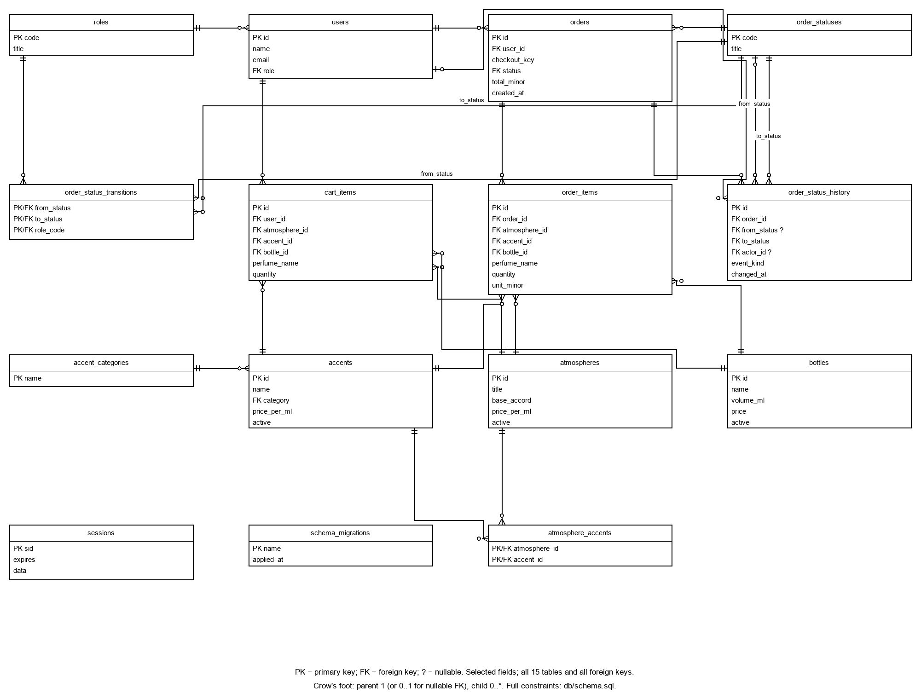
Рисунок 2.2 — Логическая модель базы данных Fragrance

В таблице atmospheres хранятся описательные сведения и базовая цена за миллилитр. Поле base_accord содержит JSON-описание базового аккорда. Оно используется для показа характеристик аромата и не является рецептом расходования сырья. Таблица accents содержит категорию, описание и дополнительную цену за миллилитр. В обеих таблицах присутствует признак активности.
Таблица bottles хранит название, объём, цену упаковки и признак активности. Для пары названия и объёма задана уникальность. Объём хранится целым положительным числом миллилитров, цена — десятичным значением. Сервер дополнительно ограничивает допустимый объём значениями от 1 до 1000 мл. Проверки базы и приложения выполняют разные задачи: база защищает общий домен, а приложение задаёт более узкие правила каталога.
Корзина представлена таблицей cart_items. Она связывает пользователя с выбранными компонентами, названием композиции и количеством. Сумма позиции не считается неизменным свойством корзины: актуальная цена определяется по каталогу. Ограничение количества от 1 до 20 закрепляется проверкой значения, а предел в 20 строк на пользователя контролируется серверной логикой с учётом конкурентных операций.
Таблица orders содержит владельца, контакты на момент оформления, комментарий, статус, общую сумму в копейках, код валюты и дату создания. Контакты сохраняются отдельно от профиля, поскольку последующее изменение телефона пользователя не должно изменять уже принятую заявку. Для защиты от повторного оформления хранится ключ подтверждения checkout_key. Его сочетание с идентификатором пользователя уникально.
Таблица order_items сохраняет не только ссылки на компоненты, но и снимок их названий, объёма, индивидуального названия, количества и цены одного флакона. Такой снимок описывает условия конкретной покупки. Если администратор изменяет название атмосферы или цену упаковки, сведения старого заказа остаются прежними. Ссылки при этом сохраняются для связи истории с каталогом и для повторного выбора.
Статусы вынесены в order_statuses. Таблица order_status_transitions задаёт разрешённые переходы с учётом роли: исходный статус, конечный статус и роль образуют составной ключ. Таблица order_status_history хранит события создания и изменения заказа. Поля прежнего статуса и автора допускают отсутствие значения: при создании прежнего состояния нет, а при переносе старых данных автор исторического действия может быть неизвестен.
При миграции существующих заказов нельзя восстановить действия, которые ранее не записывались. Поэтому событие переноса обозначается отдельным видом и фиксирует только известное состояние на момент миграции. Это позволяет не смешивать реальные пользовательские изменения с техническим заполнением журнала и не создавать вымышленную историю обработки.
Служебная таблица sessions содержит идентификатор сессии, срок действия и данные серверной сессии в JSON. Она не имеет внешнего ключа на users: сведения об авторизованном пользователе находятся внутри содержимого сессии. Таблица schema_migrations хранит имена применённых миграций и время их выполнения. Она предотвращает повторное применение уже зарегистрированного изменения схемы.
В структуре предусмотрен 21 внешний ключ. Такие ограничения обеспечивают существование связанных записей, но не заменяют все бизнес-правила. Например, база не определяет право текущего пользователя отменить заказ и не проверяет актуальность подтверждённой в браузере цены. Эти проверки выполняются приложением внутри согласованной последовательности операций. Назначение внешних ключей и варианты действий при изменении связанных строк описаны в документации MySQL [5].
Выделение справочников уменьшает повторение значений, а таблица совместимости устраняет необходимость хранить списки идентификаторов в одной строке. Атрибуты связи зависят от её полного составного ключа. Названия категорий, ролей и статусов не дублируются во всех зависимых таблицах. Эти решения снижают вероятность аномалий при добавлении, изменении и удалении данных.
При этом модель не следует описывать как полностью свободную от намеренного дублирования. Снимки в order_items и контактные данные в orders нужны для сохранения исторических фактов. Общая сумма заказа хранится вместе с позициями и проверяется в момент записи. JSON-описание аккорда является ограниченным описательным полем. Для полноценного учёта отдельных ингредиентов потребовалась бы другая, более подробная модель.
Внешние ключи ограничивают удаление компонентов, на которые ссылаются заказы. Для вывода позиции из продажи используется признак активности. Индексы по состоянию и времени создания ускоряют выборку заказов, индекс событий по заказу и идентификатору обеспечивает последовательный просмотр истории. Уникальные ключи защищают электронную почту, пары совместимости и повторное подтверждение заявки.
Оформление выполняется в транзакции: создаётся заказ, записываются позиции и начальное событие истории, затем очищается корзина. При успехе выполняется commit, при ошибке — rollback. MySQL предоставляет эти операции для фиксации или отмены изменений транзакции [6]. Соединение освобождается независимо от результата, чтобы ошибка одного запроса не исчерпала доступный пул соединений.
Первоначальная установка описывается единой схемой для пустой базы. Изменения существующей базы выполняются последовательными миграциями, сохраняющими данные. Повторный импорт исходного наполнения поверх пользовательских заказов не является способом обновления. Такое разделение необходимо и для локальной разработки, и для воспроизводимого запуска проекта на другом компьютере.

2.2 Проектирование приложения

Приложение имеет клиент-серверную структуру. Браузер показывает страницы каталога, конструктора, личного кабинета и административного раздела. Сервер принимает HTTP-запросы, проверяет данные, выполняет бизнес-операции и обращается к MySQL. Клиент не подключается к базе непосредственно и не определяет окончательную цену или права пользователя.
Варианты использования представлены на рисунке 2.3. Гость знакомится с каталогом и рассчитывает композицию. Зарегистрированный покупатель сохраняет эти возможности и дополнительно работает с личными данными, корзиной и заказами. Администратор выполняет операции управления ассортиментом, обработки заказов, обмена каталогом и получения отчётов.

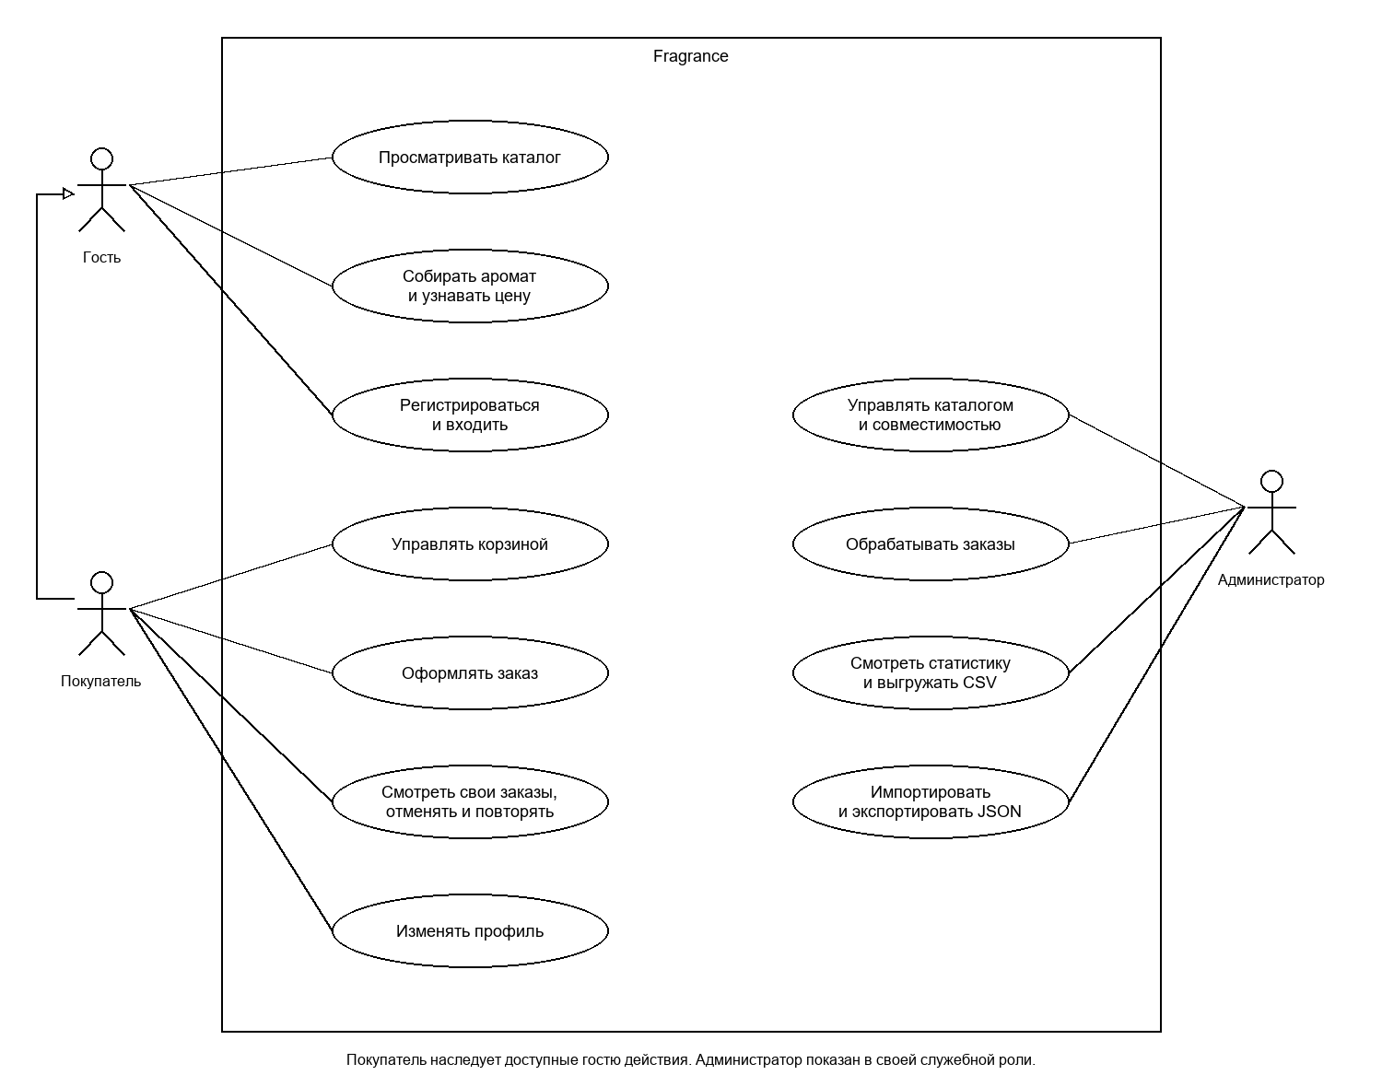
Рисунок 2.3 — Диаграмма вариантов использования Fragrance

Клиентская часть разделяется по страницам и сценариям. Общие действия, связанные с запросами и состоянием входа, используются повторно. Изменение выбора в конструкторе приводит к запросу расчёта, после чего браузер показывает полученную сумму. Сохранённый на устройстве черновик помогает восстановить ввод, однако при добавлении в корзину сервер повторно проверяет все идентификаторы.
На сервере маршруты связывают адрес и метод запроса с обработчиком. Express предоставляет механизм такого сопоставления и промежуточной обработки запросов [7]. В Fragrance пользовательские и административные маршруты разделены, а работа с ценами, заказами, каталогом и отчётами вынесена в отдельные модули. Это позволяет изменять одну бизнес-операцию без дублирования её правил в нескольких обработчиках.
Модуль расчёта получает атмосферу, акцент и флакон из базы, проверяет их активность и совместимость. Модуль магазина управляет корзиной и оформлением. Изменение состояния заказа сосредоточено в отдельном модуле, который сверяет разрешённый переход и записывает событие истории. Обмен каталогом и статистика также отделены от маршрутов, поскольку требуют собственных правил проверки и выборки данных.
Для доступа к MySQL применяется пул соединений mysql2/promise. Значения передаются параметрами запросов, а поля сортировки выбираются из заранее разрешённого набора. Библиотека поддерживает выполнение подготовленных запросов и асинхронный интерфейс на основе Promise [8]. Имена столбцов не подставляются из произвольного пользовательского текста, поскольку параметризация значений не решает задачу выбора SQL-идентификаторов.
Диаграмма классов на рисунке 2.4 отражает аналитическую модель предметных сущностей и управляющих компонентов. Она используется для объяснения обязанностей и взаимодействий. В исходном коде проекта эти обязанности реализуются преимущественно функциями модулей CommonJS; наличие прямоугольника на диаграмме не означает обязательного объявления одноимённого JavaScript-класса.
Сущности User, CartItem, Order и OrderItem представляют учётную запись, выбор до оформления и результат покупки. Atmosphere, Accent и Bottle описывают каталог. StatusEvent отражает событие истории. Управляющие компоненты отвечают за оформление, каталог, отчётность и изменение состояния. Такое разделение показывает, какие данные участвуют в операции и где следует сосредоточить её проверки.
Основной сценарий начинается с выбора атмосферы, ноты и флакона. Браузер отправляет идентификаторы компонентов, а сервер определяет стоимость по текущему каталогу. Переданная клиентом сумма не является основанием для записи заказа. Например, изменение числового значения в инструментах браузера не должно позволять оформить покупку дешевле цены, рассчитанной сервером.

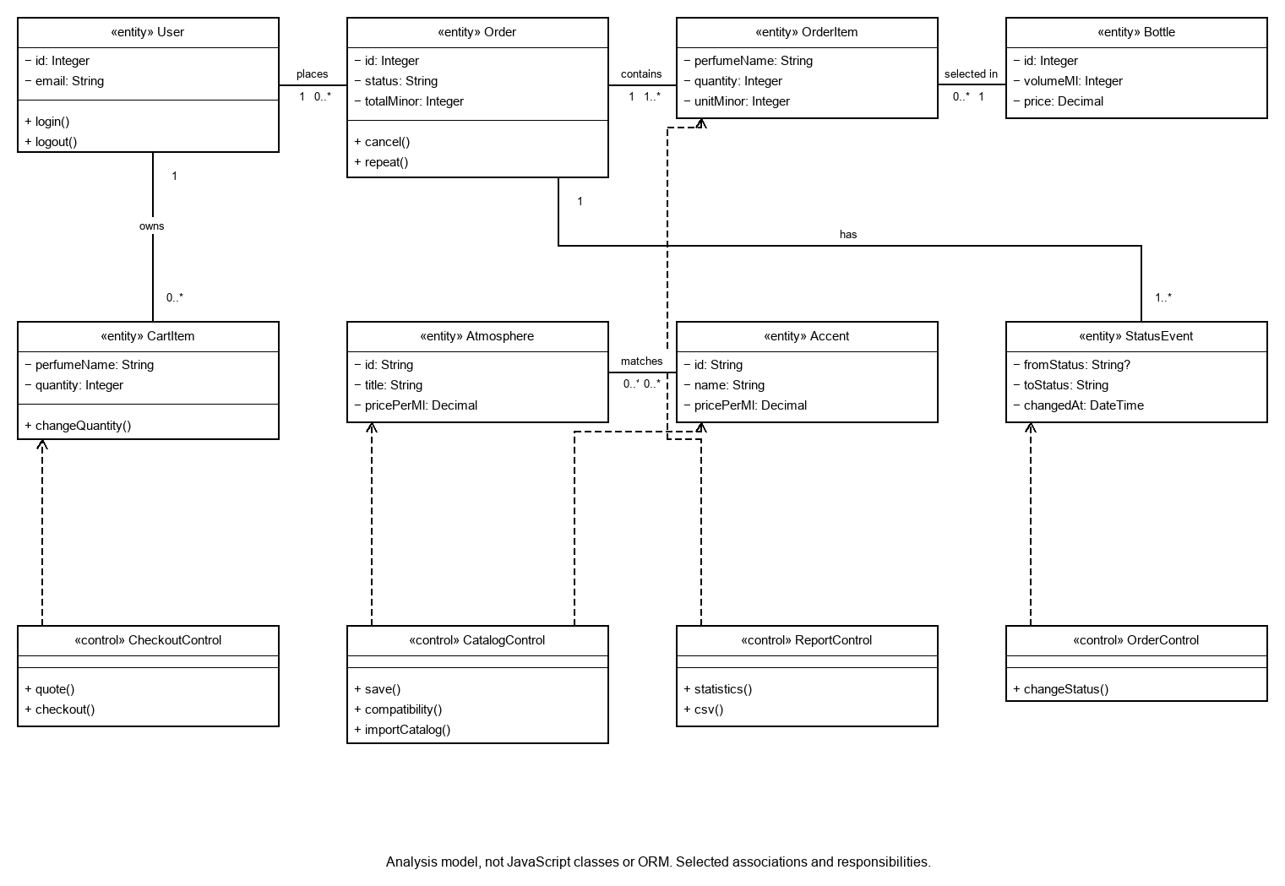
Рисунок 2.4 — Аналитическая диаграмма классов приложения

После входа покупатель добавляет композицию в корзину и выбирает количество. Перед подтверждением он видит актуальный состав и итог. Запрос оформления содержит контакты, ключ подтверждения и контрольное значение версии корзины. Сервер блокирует связанную запись пользователя для согласования операций, проверяет повтор запроса и заново читает данные корзины. Алгоритм показан на рисунке 2.5.
Если заказ с тем же ключом уже создан, сервер возвращает существующий результат. Повторная отправка запроса при задержке ответа не должна создавать второй заказ или повторно очищать корзину. Если ключ новый, сервер проверяет наличие позиций, ограничения количества, доступность компонентов и их совместимость, а затем пересчитывает цену.
При изменении состава или цены после последнего подтверждения сервер сообщает о конфликте и требует обновить данные. Покупатель видит новую сумму и подтверждает её повторно. Если проверка пройдена, в одной транзакции сохраняются заказ, снимки позиций и начальное событие истории. Только после успешной записи очищается корзина и фиксируется транзакция. При сбое отменяются все её изменения.
Повтор старого заказа является другой операцией. Исторические ссылки используются для добавления композиций в текущую корзину, но цена берётся из актуального каталога. Операция проверяет все позиции до окончательной фиксации. Если часть компонентов скрыта или не хватает допустимого места в корзине, нельзя молча перенести только доступную часть и выдать её за полный повтор.
При изменении статуса сервер проверяет пользователя, его роль, принадлежность заказа и ожидаемое текущее состояние. Затем он сверяет переход со справочником и записывает новое состояние вместе с событием истории. Конкурирующее изменение должно приводить к сообщению о конфликте. Прямое обновление статуса в обход этой операции недопустимо для новых маршрутов, поскольку оставило бы журнал неполным.

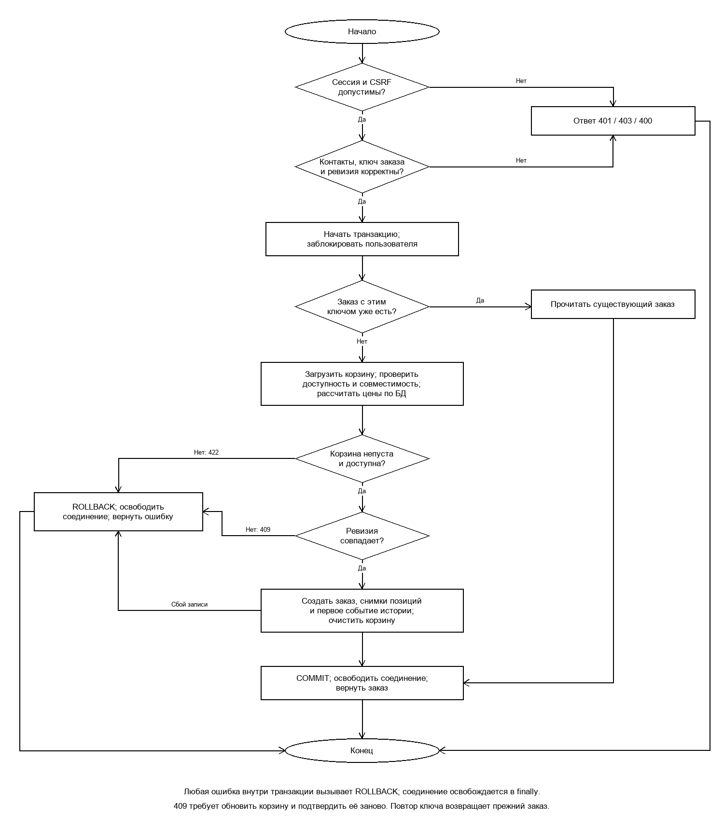
Рисунок 2.5 — Алгоритм оформления заказа

Аутентификация основана на серверной сессии. В браузере хранится идентификатор, а данные сессии находятся в MySQL. Такой способ отделяет сведения об авторизации от содержимого клиентского интерфейса; общий принцип серверного хранения описан в документации express-session [10]. После выхода сессия завершается. Для cookie задаются HttpOnly, SameSite и срок жизни, а при работе через HTTPS используется Secure.
Изменяющие запросы защищаются токеном CSRF. Проверка такого токена нужна потому, что браузер может автоматически приложить cookie к запросу, а наличие cookie само по себе не доказывает намерение пользователя выполнить действие [12]. Дополнительно проверяются длины полей, размер тела запроса и допустимые значения. Пользовательский текст выводится через безопасные текстовые операции, без вставки непроверенных строк в HTML.
Авторизация выполняется на сервере для каждого защищённого ресурса. Покупатель не получает заказ другого пользователя даже при ручной подстановке его идентификатора в адрес запроса. Административные маршруты требуют соответствующей роли. Скрытие кнопок в интерфейсе улучшает удобство, но не рассматривается как средство защиты данных.
Импорт каталога включает проверку версии, размера, структуры объектов, идентификаторов и ссылок совместимости. Допускается до 200 записей каждого основного типа и файл размером до 1 МБ. Записи добавляются или обновляются по идентификатору, а отсутствующие в файле записи автоматически не удаляются. Связи импортируемых атмосфер заменяются согласованно с проверенным набором. Запись выполняется в транзакции, поэтому ошибка не должна оставлять частично изменённый каталог.
Отчётный модуль получает границы периода и формирует агрегированные SQL-выборки. Заказы отбираются по времени создания; конечная дата включается полностью. Сумма и популярные атмосферы рассчитываются по заказам с текущим состоянием «Завершён», а количество заказов показывается по всем состояниям. CSV-экспорт использует те же правила, чтобы выгруженные значения совпадали с экранным отчётом.
Для проверки архитектуры выделяются успешные и ошибочные сценарии. Наряду с обычным оформлением проверяются недоступный компонент, несовместимая пара, устаревшая цена, повтор запроса и отказ записи в середине транзакции. Для доступа проверяются чужой заказ и административный маршрут без нужной роли. Для отчётов сопоставляются итоговые суммы и количество записей с данными SQL-выборки.
Принятая структура соответствует масштабу курсового проекта: один сервер, одна реляционная база и небольшое число страниц. Разделение модулей позволяет объяснить каждую существенную операцию, а ограничения предметной области удерживают объём работы в разумных пределах. Проектирование определяет основу последующей реализации и проверки приложения без введения оплаты, доставки, склада сырья и других самостоятельных подсистем.

СПИСОК ИСПОЛЬЗОВАННЫХ ИСТОЧНИКОВ

1. Maison 21G. Singapore [Электронный ресурс]. — URL: https://www.maison21g.com/sg (дата обращения: 29.09.2026).
2. Maison 21G. About us [Электронный ресурс]. — URL: https://www.maison21g.com/about-us (дата обращения: 29.09.2026).
3. Experimental Perfume Club. Create custom perfume [Электронный ресурс]. — URL: https://experimentalperfumeclub.com/pages/create-custom-perfume (дата обращения: 29.09.2026).
4. Experimental Perfume Club. Reorder your blend [Электронный ресурс]. — URL: https://experimentalperfumeclub.com/en-us/pages/reorder-your-blend (дата обращения: 29.09.2026).
5. MySQL 8.0 Reference Manual. FOREIGN KEY Constraints [Электронный ресурс]. — URL: https://dev.mysql.com/doc/refman/8.0/en/create-table-foreign-keys.html (дата обращения: 29.09.2026).
6. MySQL 8.0 Reference Manual. START TRANSACTION, COMMIT, and ROLLBACK Statements [Электронный ресурс]. — URL: https://dev.mysql.com/doc/refman/8.0/en/commit.html (дата обращения: 29.09.2026).
7. Express. Routing [Электронный ресурс]. — URL: https://expressjs.com/en/guide/routing/ (дата обращения: 29.09.2026).
8. MySQL2. Documentation [Электронный ресурс]. — URL: https://sidorares.github.io/node-mysql2/docs (дата обращения: 29.09.2026).
9. OWASP. Password Storage Cheat Sheet [Электронный ресурс]. — URL: https://cheatsheetseries.owasp.org/cheatsheets/Password_Storage_Cheat_Sheet.html (дата обращения: 29.09.2026).
10. Express. Express session middleware [Электронный ресурс]. — URL: https://expressjs.com/en/resources/middleware/session/ (дата обращения: 29.09.2026).
11. Bray T. The JavaScript Object Notation Data Interchange Format. RFC 8259 [Электронный ресурс]. — 2017. — URL: https://www.rfc-editor.org/info/rfc8259/ (дата обращения: 29.09.2026).
12. OWASP. Cross Site Request Forgery Prevention Cheat Sheet [Электронный ресурс]. — URL: https://cheatsheetseries.owasp.org/cheatsheets/Cross-Site_Request_Forgery_Prevention_Cheat_Sheet.html (дата обращения: 29.09.2026).

